**мІНІСТЕРСТВО ОСВІТИ І НАУКИ УКРАЇНИ**

**нАЦІОНАЛЬНИЙ УНІВЕРСИТЕТ «лЬВІВСЬКА ПОЛІТЕХНІКА»**

**ІНСТИТУТ КОМП’ЮТЕРНИХ НАУК ТА ІНОРМАЦІЙНИХ ТЕХНОЛОГІЙ**

|  |
| --- |
| **2021** |



**ЗВІТ**

**Про виконання лабораторної роботи № 3.2**

**«Розгалуження, задане формулою: функція з параметрами»**

**З дисципліни**

**«Алгоритмізація та програмування»**

**Студента групи ІТ-11**

**Капанайка Арсена Тарасовича**

**Прийняв викладач**

**Григорович В. Г.**

**Умова завдання**

Написати програму для обчислення і виводу на екран значення функції F від

аргументу x. a, b, c – дійсні числа.

Значення a, b, c, x ввести з клавіатури. В одній програмі реалізувати два способи: 1)

використання лише команд розгалуження в скороченій формі та 2) використання лише

команд розгалуження в повній формі – отримані результати мають збігатися.

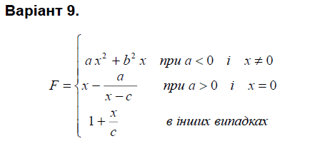

**Блок – схема алгоритму:(нижче)**

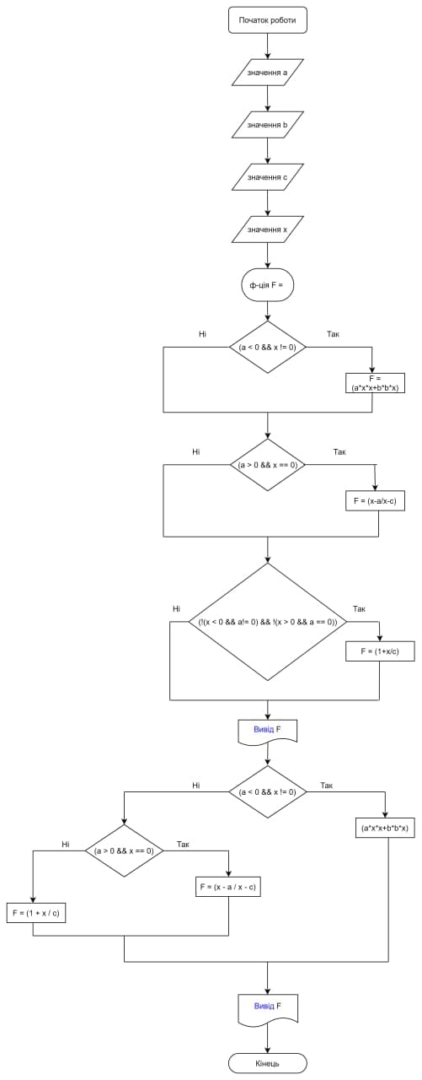

**UML – діаграма:(нижче)**

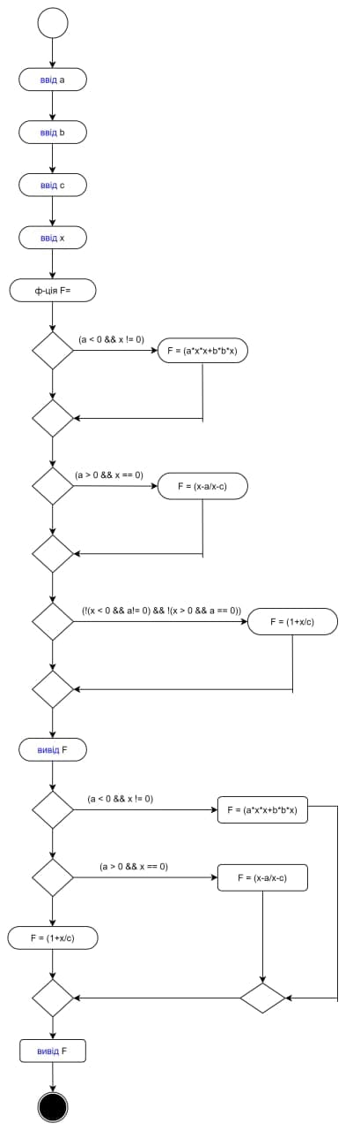

**Текст програми:**

// Lab_03_2.cpp

// < Капанайко Арсен >

// Лабораторна робота № 3.2

// Розгалуження, задане формулою: функція з параметрами.

// Варіант 9.1

#include <iostream>

using namespace std;

int main()

{

double x; // вхідний аргумент

double a; // вхідний параметр

double b; // вхідний параметр

double c; // вхідний параметр

double F; // результат обчислення виразу

cout << "a = "; cin >> a;

cout << "b = "; cin >> b;

cout << "c = "; cin >> c;

cout << "x = "; cin >> x;

// спосіб 1: розгалуження в скороченій формі

if (a < 0 && x != 0)

F = (a*x*x+b*b*x);

if (a > 0 && x == 0)

F = (x-a/x-c);

if (!(x < 0 && a!= 0) && !(x > 0 && a == 0))

F = (1+x/c);

cout << endl;

cout << "1) F = " << F << endl;

// спосіб 2: розгалуження в повній формі

if (a < 0 && x != 0)

F = (a*x*x+b*b*x);

else

if (a > 0 && x == 0)

F = (x - a / x - c);

else

F = (1 + x / c);

cout << "2) F = " << F << endl;

cin.get();

return 0;

}

**Посилання на git – репозиторій:**

[**https://github.com/Senichkaa/laboratorna-3.2**](https://github.com/Senichkaa/laboratorna-3.2)

**Висновок:**

**У цій лабораторній роботі №3.2 я навчився робити розгалуження,що задано формулою,функцією з параметром.**